**Реакция енаминирования как общий метод синтеза сопряженных и полициклических структур**

***Симбирцева А.Е., Обыденнов Д.Л., Сосновских В.Я.***

*Аспирант, 4 год обучения*

*Уральский Федеральный Университет им. Первого Президента России Б.Н. Ельцина, Институт естественных наук и математики, Екатеринбург, Россия*

*E-mail:* [*a.e.simbirtseva@urfu.ru*](mailto:a.e.simbirtseva@urfu.ru)

4-Метиленпираны и их производные являются широко распространенными как природными, так и синтетическими красителями, и находят практическое применение в различных областях, включая биомедицинские исследования и материаловедение, за счет того, что проявляют люминесцентные свойства в видимом и инфракрасном диапазоне. Однако, несмотря на популярность данных структур, методы их синтеза и модификации достаточно ограничены.

Данная работа посвящена разработке нового общего метода модификации 4-метилен-4*Н*-пиранов и их производных, а также синтезу полициклических структур на основе реакции енаминирования. В работе представлены селективные методы функционализации соединений **1**, включающие в себя введение енаминогруппы и последующую реакцию 1,8-сопряженного присоединения под действием нуклеофилов для синтеза новых мероцианинов **3** [1],[2]. Кроме того, двойное енаминирование позволяет получать из карбамоилированных енаминонов **4** полициклические системы – 1,8-нафтиридины **6**, которые являются труднодоступными и проявляют полезную биологическую активность. Данное превращение протекает как енаминирование 4-пиридонового фрагмента с последующей внутримолекулярной циклизацией и замещением диметиламино-группы.

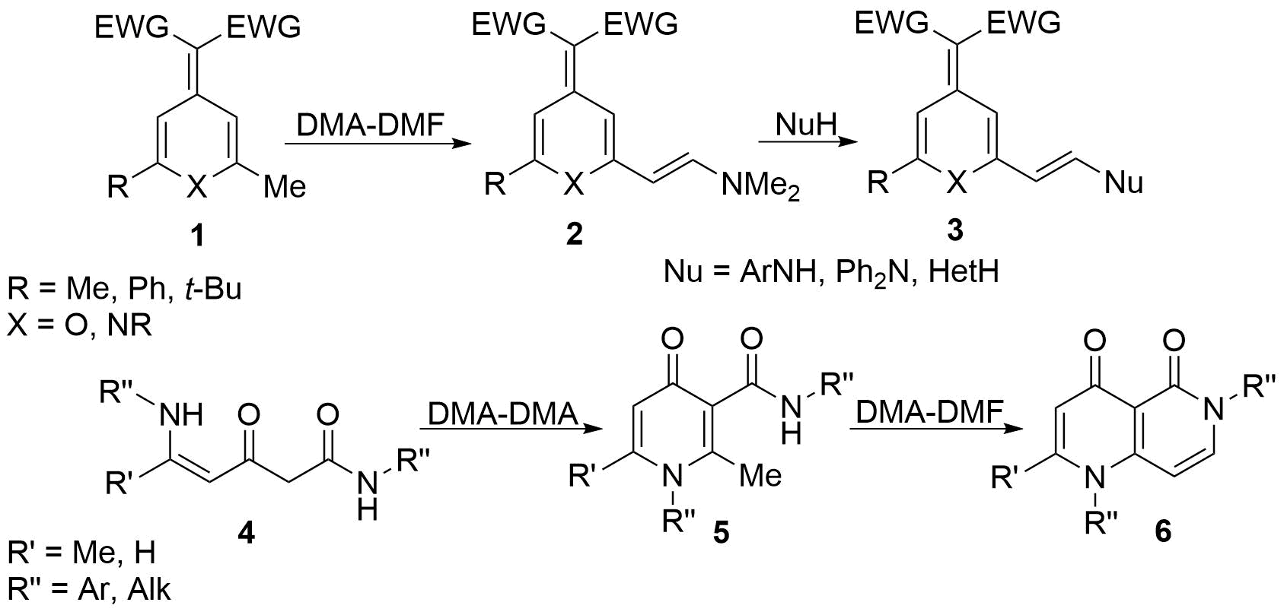

Схема 1. Общий подход к синтезу сопряженных и полициклических систем с помощью реакции енаминирования

Так же в работе изучены и систематизированы фотофизические свойства полученных сопряженных молекул в зависимости от их структуры, что позволяет осуществлять дальнейший дизайн новых флуорофоров.

*Работа выполнена при финансовой поддержке РНФ (проект №22-73-10236).*

**Литература**

1. Obydennov D.L., Simbirtseva A.E., Shirinkin A.S., Kornev M.Y., Sosnovskikh V.Y. A novel strategy for the functionalization and design of 4-methylene-4H-pyran merocyanines via enamination and 1,8-conjugate addition // Org. Bio. Chem. 2023. Vol. 21. P. 600-620.

2. Obydennov D.L., Nigamatova D.I., Shirinkin A.S. et al. 2-(2-(Dimethylamino)vinyl)-4H-pyran-4-ones as novel and convenient building-blocks for the synthesis of conjugated 4-pyrone derivatives // Molecules. 2022. Vol. 27. P. 8996.